VI. OSZTÁLY
2020. MÁRCIUS 16-19
PENTATÓNIA- ISMÉTLÉS
Feladat:
A PENTATON (ÖTFOKÚ) HANGSOR HANGJAIT FELHASZNÁLVA ALKOSS EGY NYOLC ÜTEMES DALLAMOT. HA VAN LEHETŐSÉGED, PRÓBÁLD KI EGY HANGSZEREN, HOGYAN SZÓL

Pentaton hangsor (Lá-pentaton):

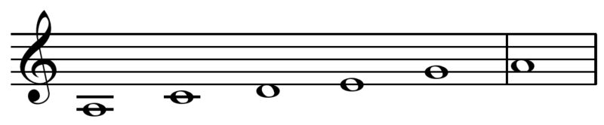
Lá Dó Re Mi Szó Lá

Példák:
1.
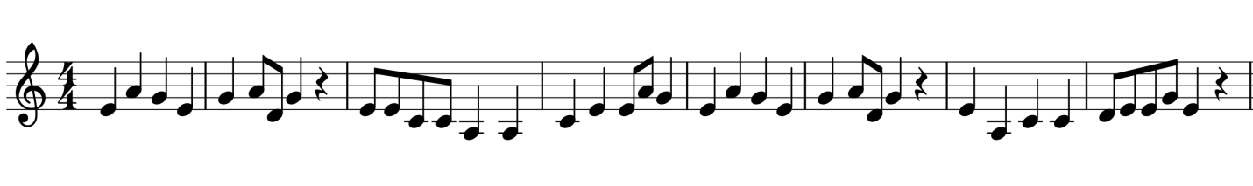
2.
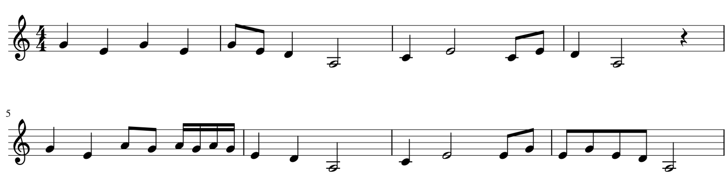

Segítségképpen (ismétlés):
A hangok értéke:
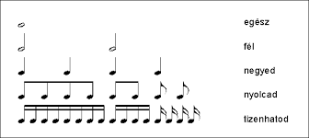
A 4/4-es ütem pedig azt jelenti, hogy minden ütemben négy negyed érték található. Ez nem azt jelenti, hogy csak negyed értékeket használhatunk, lehet nyolcad, tizenhatod vagy félérték is az ütemben, de az összeg ne haladja meg vagy ne legyen kevesebb négy negyednyi értéknél!
Mint látjátok,ez picit olyan mint a matek!
Sok sikert!
Ha kérdésetek van, nem értitek, írhattok nekem bátran!

